Emenda Nº /2024

Modificativa ao Projeto de Lei Nº. 221/2023

Modifica o Mapa 1 do Projeto de Lei Nº 221/2023, Lei Urbanística de Niterói, seu zoneamento, a aplicação de instrumentos de política urbana e as regras gerais de licenciamento da atividade edilícia e de fiscalização da execução de obras.

Art.1º - Modifica o Mapa 1 do Projeto de Lei Nº 221/2023, Lei Urbanística de Niterói, seu zoneamento, a aplicação de instrumentos de política urbana e as regras gerais de licenciamento da atividade edilícia e de fiscalização da execução de obras, alterando o gabarito da ZUM+8(10 pavimentos totais) que engloba a AvenidaRaul de Oliveira Rodrigues, no bairro de Piratininga, paraZUM+3 (05 pavimentos totais), conforme mapas abaixo:

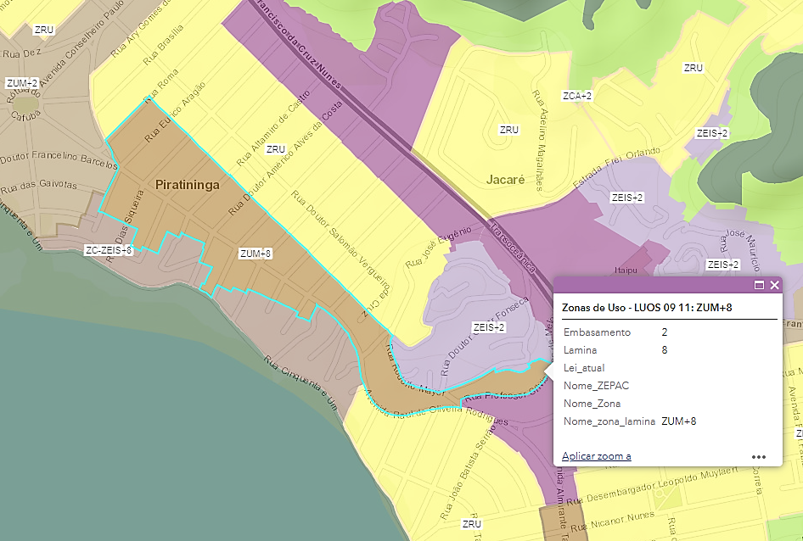

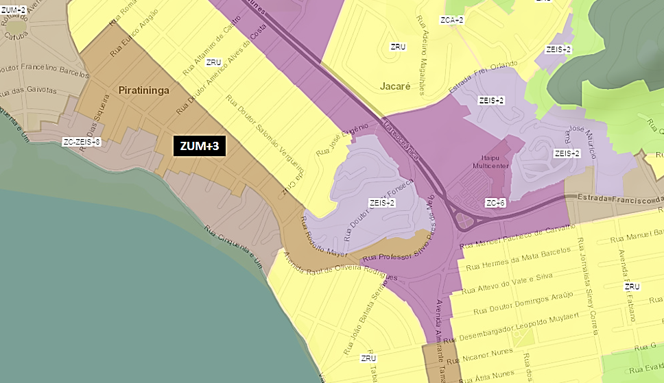

Sala das Sessões, 22 de fevereiro de 2024.

__________________________________________________
Daniel Marques
Vereador

JUSTIFICATIVA:
Considerando o censo demográfico de 2022 que corrobora com a projeção dadiminuição da população no município de Niterói, apresentada no diagnóstico realizado pela Fundação Getúlio Vargas a fim de orientar a elaboração do Plano Diretor de 2019, não vemos outra explicação para a manutenção ou implementação de adensamento demográfico proposto pelo Projeto de Lei 221/2023, se não a promoção da financeirização da produção habitacionalvoltada para o rentismo e a especulação imobiliária;e a promoção da segregação sócioespacial, ocasionada pelasistemática troca do perfil de habitantes do município, empurrando para as bordas da cidade e para outros municípios a população que não se enquadra no perfil de mais alto poder aquisitivo.

Como cita o supracitado diagnóstico realizado pela FGV em 2014:
“(...) a taxa de crescimento da população foi inferior à taxa de crescimento dos domicílios particulares, o que pode significar a existência de um estoque de moradias, em princípio não disponíveis a população de baixa renda, nas regiões que apresentam melhor padrão de renda”.

Desta forma, elencaremos a seguir algumas das externalidades que a verticalização proposta poderá ocasionar nesta porção do bairro de Piratininga e no seu entorno imediato.

O gabarito de 10 pavimentos proposto para ZUM+10causará impactos negativos tanto para a implementação e manutenção do meio ambiente ecologicamente equilibrado, como para a qualidade de vida da população humana ali residente, tendo em vista que:

- Tal adensamento demográfico proposto não será comportado pelas características físicas atuais destas viaspúblicas, dado o aumento de automóveis promovida pela verticalização das edificações.O aumento do fluxo de veículos ocasionará aumento de engarrafamentos, que poderá se estender às demais vias locais do entorno;

- Tal adensamento, com significativo aumento populacional, poderá não ser atendido pela atual rede de distribuição de água e captação de esgoto;

- A alteração naquantidade e fluxo de veículos nas vias locais desta região, contribuirá para o aumento da poluição sonora, poluição do ar;

- A implantação de grandes empreendimentos imobiliários aumentará a impermeabilização do solo, o que pode provocar impactos negativos na manutenção do lençol freático, que é a camada de água subterrânea presente abaixo da superfície do solo. A impermeabilização ocorre quando superfícies naturais são cobertas por materiais impermeáveis, como asfalto, concreto ou outros revestimentos, impedindo a absorção natural da água pelo solo. Onde podemos citar alguns dos principais impactos:
  - Redução da infiltração de água: A impermeabilização impede que a água da chuva seja absorvida pelo solo, reduzindo a quantidade de água que recarrega o lençol freático. Isso pode levar a uma diminuição do nível do lençol freático ao longo do tempo;
  - Aumento do escoamento superficial: Com menos água sendo absorvida pelo solo, há um aumento no escoamento superficial. Isso pode levar a enchentes mais frequentes e intensas, pois a água da chuva flui mais rapidamente sobre a superfície impermeabilizada em vez de ser absorvida pelo solo, agudizando os já costumeiros alagamentos na região;
  - Alterações na qualidade da água: O escoamento superficial sobre superfícies impermeáveis pode transportar poluentes, como óleos, metais pesados e substâncias químicas, para corpos d'água próximos. Isso afeta negativamente a qualidade da água no lençol freático;
  - Mudanças na temperatura do solo: Superfícies impermeáveis, especialmente aquelas feitas de materiais como concreto e asfalto, absorvem e retêm o calor. Isso pode resultar em mudanças na temperatura do solo, afetando os processos naturais que ocorrem nas camadas mais profundas, incluindo o lençol freático;
  - Subsidência do solo:Em algumas áreas, a retirada excessiva de água do lençol freático para uso humano pode levar à subsidência do solo, ou seja, ao afundamento da superfície terrestre. Isso pode resultar em danos à infraestrutura e ao ambiente local.

Também chamamos atenção para o fato da área zoneada como ZUM+10 na proposta do atual projeto de lei, também possui a probabilidade de sofrer inundações provocadas pelas mudanças climáticas em curso, segundo os mapas e os estudos apresentados pela Secretaria da Clima. Como pode ser visto abaixo.
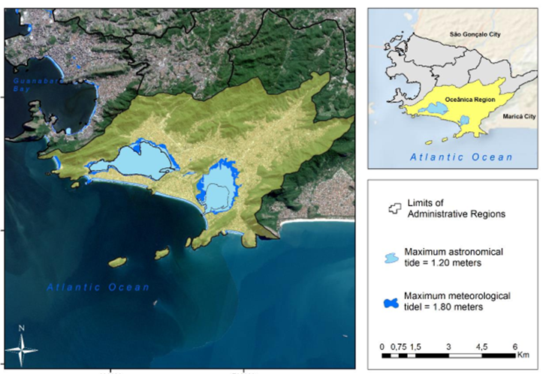
Imagem demonstrando as áreas passíveis de inundação a partir das mudanças climáticas considerando o aumento do nível do mar para duas situações distintas: 1) Impacto do aumento do nível do mar associado à maré astronômica mais alta - azul claro 2) Impacto do aumento do nível do mar associado à maré astronômica mais alta e tempestade oceânica - azul escuro (em livre tradução) Fonte: OptimisticScenarioof 0.50 m MeanSeaLevelRiseandPossible Environmental Impacts, ResultingfromTidalVariations, in the City of Niterói, Rio de Janeiro—Brazil. Estudo apresentado no Fórum do Clima, organizado pela SECLIMA em Agosto de 2023.

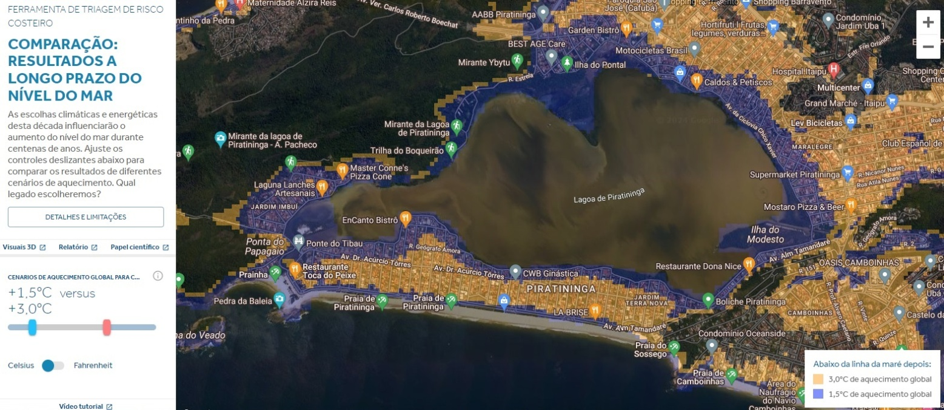
Imagem mostrando comparação de resultados a longo prazo para aumento do nível do mar entre diferentes cenários de aumento de temperatura para o entorno da Lagoa de Piratininga. Fonte: Climate Central. Imagem gerada em 25/01/2024

À medida que as mudanças climáticas aceleram, as cidades enfrentam desafios cada vez mais urgentes, especialmente aquelas localizadas em áreas propensas ao aumento do nível do mar. Este texto explora os perigos associados ao adensamento e verticalização urbana nessas regiões, destacando as vulnerabilidades exacerbadas pelos impactos das mudanças climáticas.

- Inundações Urbanas e Verticalização: A verticalização exacerbada em áreas urbanas aumenta a impermeabilização do solo, diminuindo a capacidade natural de absorção de água. Isso intensifica o risco de inundações urbanas, já agravado pelo aumento do nível do mar, que torna as cidades mais suscetíveis a eventos climáticos extremos.
- Subsolo Urbano e Elevação do Nível do Mar: A verticalização não se limita apenas às estruturas acima do solo. A expansão subterrânea das cidades, como estacionamentos e metrôs, pode comprometer a estabilidade do solo em áreas costeiras, tornando-as mais suscetíveis à intrusão salina e à erosão.
- Densidade Populacional e Evacuação: O adensamento populacional exacerbado dificulta evacuações rápidas e eficientes em caso de inundações repentinas. O aumento do número de residentes em edificações de acentuada verticalidade e áreas densamente povoadas amplifica os desafios logísticos e de segurança em situações de emergência.
- Desafios na Infraestrutura de Drenagem: A infraestrutura de drenagem, muitas vezes inadequada para lidar com o adensamento, é ainda mais sobrecarregada quando combinada com o aumento do nível do mar. Isso resulta em sistemas de drenagem ineficientes, contribuindo para a formação de áreas propícias a inundações e alagamentos.
- Riscos para a Saúde e Meio Ambiente: A verticalização em áreas costeiras aumenta a exposição das comunidades a riscos ambientais e de saúde, como a contaminação da água potável devido à intrusão salina. Isso cria um cenário de vulnerabilidade que se intensifica com o aumento do nível do mar.

O adensamento e a verticalização urbanos em áreas propensas ao aumento do nível do mar representam uma combinação perigosa diante das mudanças climáticas. A necessidade de repensar estratégias de planejamento urbano, promover a resiliência das infraestruturas e considerar medidas sustentáveis torna-se crucial. O desafio reside não apenas em construir cidades mais altas, mas em construir cidades mais inteligentes e adaptáveis, capazes de enfrentar os desafios iminentes do aumento do nível do mar.

Em face desses desafios, é imperativo adotar uma abordagem holística e sustentável para a urbanização.O planejamento, cuidadosoque considere as externalidades promovidas por esta proposta de ordenamento do solo da cidade, é essencial para garantir o desenvolvimento urbano sem comprometer a segurança e a qualidade de vida das comunidades. Somente assim podemos construir cidades que resistam aos desafios do clima, promovendo um equilíbrio entre o desenvolvimento urbano e a preservação ambiental.

Desta forma, visando ordenar o crescimento urbano, aliando questões econômicas e de conservação e proteção socioambiental, contamos com o apoio dos nobres pares na aprovação desta emenda.

Ver: https://www.mdpi.com/2673-964X/3/3/13
Ver: https://coastal.climatecentral.org/

